Základní škola Žďár nad Sázavou, Švermova 4
PŘÍSPĚVKOVÁ ORGANIZACE, tel. 566 503 961, e-mail: skola@4zszdar.cz, www.4zszdar.cz
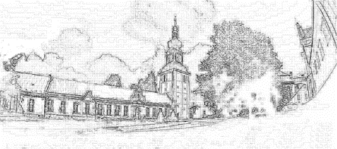
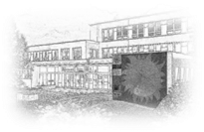


Přihláška ke studiu
ve specializované třídě se zaměřením na matematiku ve školní roce 2021/2022
Osobní údaje žáka
Jméno a příjmení: ....................................................... datum narození: …………………………
Současná škola: ………………………………………………………. třída: ……………………..
Bydliště: …………………………………………………………………………….
Rodiče žáka – kontakt
Otec: Jméno a příjmení: ………………………………………………………………………
Telefon – zaměstnání: ………………………………… domů: …………………………..

Matka: Jméno a příjmení: ………………………………………………………………………
Telefon – zaměstnání: ………………………………… domů: …………………………..

V ………………………........ dne………………….. ………………………………………………………………..
Podpis zákonných zástupců žáka

Přihlášky zasílejte od 1.2. 2021 na e-mail kocianova@4zszdar.cz .
Vzhledem k současné situaci budou termín a kritéria přijetí oznámeny později.

